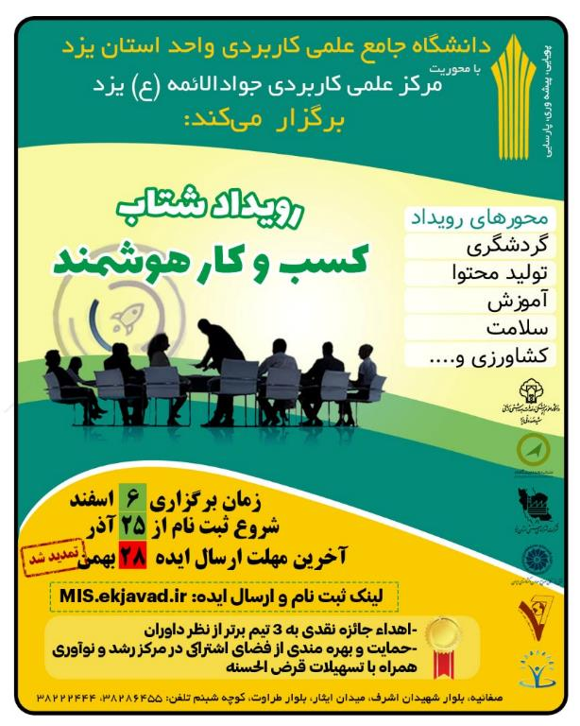

الف – آشنایی با کسب و کارهوشمند:
کسب و کار هوشمند تمام فناوری‌های کامپیوتری را در بر می‌گیرد که از آن جمله می‌توان به نرم‌افزارهای کاربردی، مدلهای کسب و کار و الگوهایی که به سازمانها یا شرکت‌ها کمک می‌کند اشاره کرد. این الگوها داده‌های پراکنده را به اطلاعاتی قابل فهم، قابل تبادل، قابل اشتراک‌گذاری و قابل دخیره برای تصمیم‌سازی‌های بعدی تبدیل می‌کند. یا به تعبیر دیگر مدیریت هوشمند یک فرایند شامل جمع‌آوری قانونی و اخلاقی اطلاعات و انتقال کنترل شده هوش عملیاتی به تصمیم‌گیران است. کسب و کار هوشمند، استفاده هوشمندانه و آگاهانه از اطلاعاتی است که به سختی و با صرف هزینه‌های زیاد به دست آمده است و در جهت تصمیم‌گیری‌های مدیریتی و کنترل سریع و دقیق وضعیت سازمان استفاده می‌شود. کسب و کار هوشمند یا هوش سازمانی، فناوری‌ها و برنامه‌های است که برای جمع‌آوری، یکپارچه‌سازی، تجزیه و تحلیل و ارائه کسب و کار در سازمان مورد استفاده قرار می‌گیرد. کسب و کار هوشمند دانشی است عمیق و فراگیر نسبت به عواملی چون مشتریان، رقیبان، محیط اقتصادی و فرآیندهای سازمانی چون مالی، فروش، تولید، منابع انسانی که بر کیفیت تصمیمات مدیریتی در سازمان تاثیرگذار است.
ب – اهم دلایل انتخاب موضوع رویداد شتاب کسب و کارهوشمند:
امروزه با رشد روزافزون فناوری کسب ‌و ‌کارهای سنتی تغییر شکل داده و به استفاده از اینترنت روی آورده‌اند. تسهیل و بهینه‌سازی فرایند تصمیم‌سازی، شناسایی فرصت‌های كسب ‌و كار، افزایش به اشتراک‌گذاری اطلاعات، ارتباط مؤثرتر با مشتریان، افزایش قابلیت تهیه گزارشات متنوع و پویا و پیش‌بینی شرایط آتی سازمان از جمله مزایای كسب ‌و كار هوشمند است. معمولاً در کسب و کار هوشمند از اطلاعاتی که به سختی و با هزینه زیاد به دست آمده هوشمندانه برای کنترل سریع و دقیق و تصمیم‌گیری‌های مدیریتی سازمان استفاده می‌شود. این اطلاعات می‌تواند در پیش‌بینی وضعیت فروش شرکت، پیش‌بینی رفتار مشتریان، جلوگیری از تقلب، مدیریت بهتر منابع سازمان به خصوص منابع مالی، مدیریت زنجیره تامین، مدیریت ارتباط با مشتریان، مدیریت ریسک، مدیریت کیفیت و کارایی سازمان و در یک کلام مدیریت یکپارچه و آگاهانه سازمان به کمک مدیران بشتابد. مدیریت هوشمند تمام مدیران ارشد سازمان را قادر به اخذ تصمیم‌های آگاهانه در مورد همه چیز از تحقیق و توسعه بازاریابی و تاکتیک‌های سرمایه‌گذاری تا استراتژی‌های بلندمدت می‌نماید. سایر اهداف مهم برگزاری رویداد شتاب کسب و کار هوشمند عبارتند از: تشویق و ترغیب فرهنگ ایده‌پردازی، خلاقیت و کار، آموزش و بازآموزی مفاهیم و قواعد کارآفرینی و کسب و کار و زمینه‌سازی برای ایجاد و توسعه اشتغال در زمینه کسب و کارهای هوشمند، ایجاد تعامل موثر میان صاحبان ایده، دانشگاه و سرمایه‌گذار در جهت تکمیل چرخه تبدیل ایده به محصول، توسعه تفکر به‌کارگیری آموخته‌های دانشگاهی، توانمندی فردی و گروهی و شناسایی نیاز بازار در راستای تولید ثروت، معرفی و شناسایی حوزه‌های نوین و جدید مرتبط با کسب و کارهای هوشمند.
ج – حامیان رویداد شتاب کسب و کارهای هوشمند:
اداره کل میراث فرهنگی، گردشگری و صنایع دستی استان یزد، شرکت شهرک‌های صنعتی استان یزد، شرکت پردیس گردشگری هفت اقلیم، اتاق بازرگانی، صنایع، معادن و کشاورزی یزد، کانون کارآفرینی استان یزد، دانشگاه علوم پزشکی و خدمات بهداشتی درمانی شهید صدوقی یزد، شرکت پیشگامان یزد.
د- اعضای کادر رویداد شتاب کسب و کار هوشمند:
تلفن | مقطع تحصیلی - رشته | محل کار | سمت | نام و نام خانوادگی
09133558197 | کارشناسی ارشد برنامه‌ریزی فرهنگی | ریاست مرکز آموزش علمی کاربردی جوادالائمه | مدیر رویداد | مجید سفید
09122099838 | دکتری مدیریت اجرایی | مدیر شتاب دهنده منش | مربی رویداد | دکتر کتایون سپهری
09137241539 | کارشناسی ارشد مهندسی صنایع | مدیر مرکز کارآفرینی مرکز آموزش علمی کاربردی جوادالائمه | دبیر اجرایی | مهندس بهناز فتوحی
09132576880 | دکتری گردشگری | عضو هیات علمی مجتمع آموزش عالی بم | سرپرست داوران | دکتر مرتضی بذرافشان
09131588450 | دکتری گردشگری | عضو هیات علمی دانشگاه خوارزمی | دبیر علمی | دکتر مریم صداقت
09132589755 | دکتری آمار و ریاضیات | رئیس آموزش مرکز آموزش علمی کاربردی جوادالائمه | پشتیبان فنی پلتفرم و سایت | دکتر محمد امینیان
ه-منتورهای رویداد شتاب کسب و کار هوشمند :
تلفن | مقطع تحصیلی - رشته | محل کار | نام و نام خانوادگی
09122099838 | دکتری مدیریت اجرایی | مدیر شتاب دهنده منش | دکتر کتایون سپهری
09139685117 | ارشد مدیریت اجرایی | مدیر داخلی شتاب دهنده پیشگامان | مهندس محمد رضا صباغیه
09135387048 | ارشد کامپیوتر | منتور کسب و کار شتاب دهنده پیشگامان | مهندس فاطمه جعفرزاده
09138567933 | ارشد کامپیوتر | موسس استارتاپ | مهندس محمد مهدی لاله‌زاری
09134549540 | ارشد مدیریت | موسس استارتاپ | محمد ترکی
09133510639 | ارشد مدیریت | منتور فنی شتاب دهنده پیشگامان | ابوالفضل کوکب
و- جدول ایده‌های منتخب ارائه رویداد شتاب کسب و کار هوشمند:
شماره تماس | عنوان ایده | فرد ارائه دهنده ایده | ردیف
0913358897 | شهاب الدین عالمی | اپلیکیشن سلامت و ورزش نوجوانان
09119833421 | محمد مهدی حاجتی | تولید مولتی کود ارگانیک از زباله های تر
09139683607 | مهدیه نوری | سامانه سلامت و مدیریت کرونا در فضای دانشگاه
09131510597 | اسماعیل رضی | خدمات کنسلی و برگشت خرید به فروشگاه های اینترنتی(برگردون)
09137072661 | اسماعیل اسلامی | ساخت توکن ارز دیجیتال در زمینه گردشگری شهر جهانی استان یزد
09133571130 | محمد حسن تفضلی فر | دستبند هوشمند دجی نرس
09103095262 | نسرین همدانیان | سالم فود
09133571130 | محمد حسن تفضلی فر | آبگرمکن تک نفره اقتصادی
09392492948 | شقایق تشکر | سایت''english language transltion online market ''eltlom''
09138538071 | جابر ترابی | سوخت فسیلی
09131540580 | علی سرزنده | سامانه ارتباط مردمی با دفاتر مهندسی ساختمان یزد
09137231621 | محمدهادی دهقان | سامانه اعلان بار مجازی برای پایانه بار یزد | 12.

ز-معرفی صاحبان سه ایده برتر:
- آقای محمد مهدی حاجتی، تیم مولتی کود ارگانیک(3000000 تومان )
- آقای محمد حسن تفضلی فر، تیم دیجی نرس (2000000 تومان )
- آقای اسماعیل رضی، تیم برگردون (1000000 تومان )
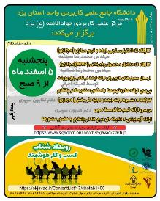
تصاویری از کارگاه های رویداد شتاب کسب و کار هوشمند
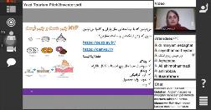
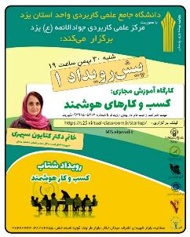

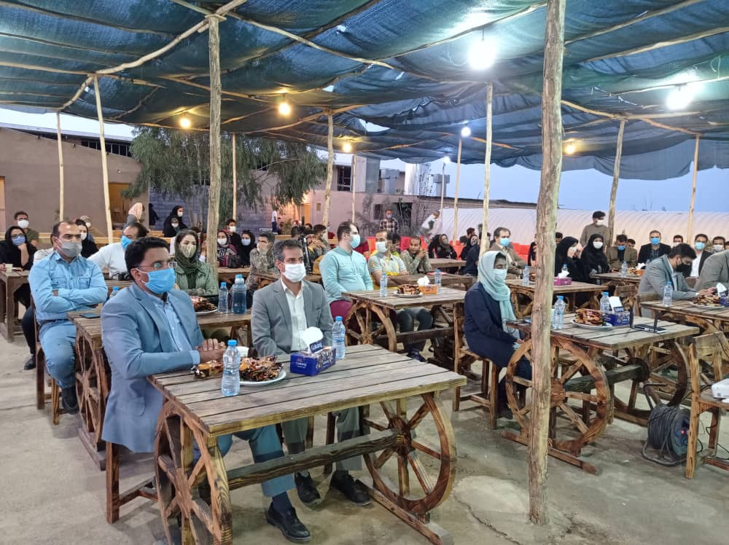
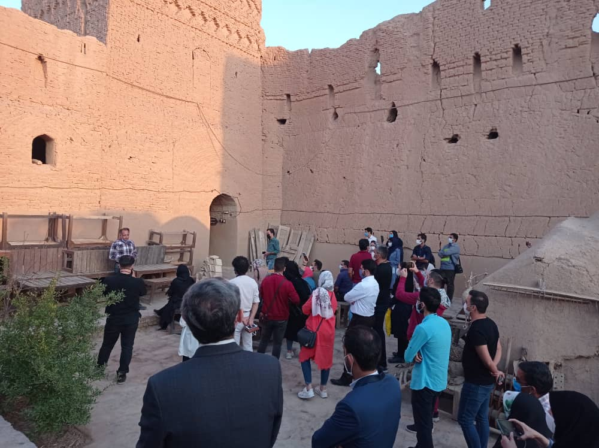
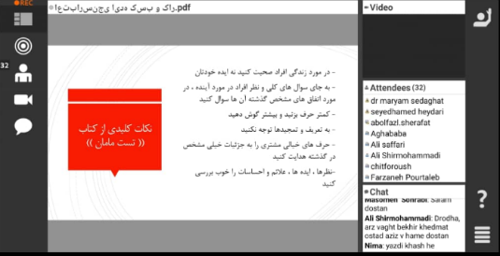

تصاویری از اختتامیه رویداد شتاب کسب و کار هوشمند
